[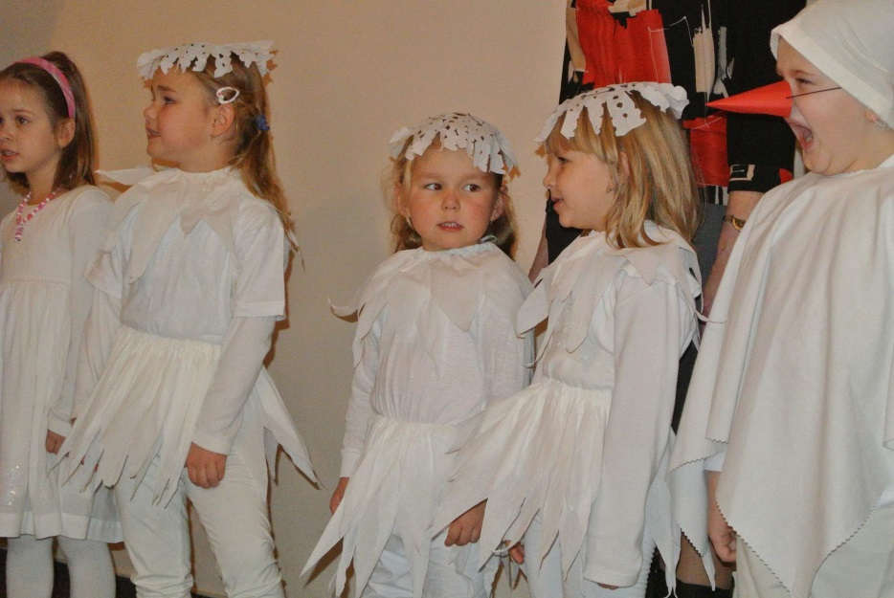](http://mskrivoklat.rajce.idnes.cz/Vystoupeni_pro_seniory_v_Restauraci_Nad_Hradem/##)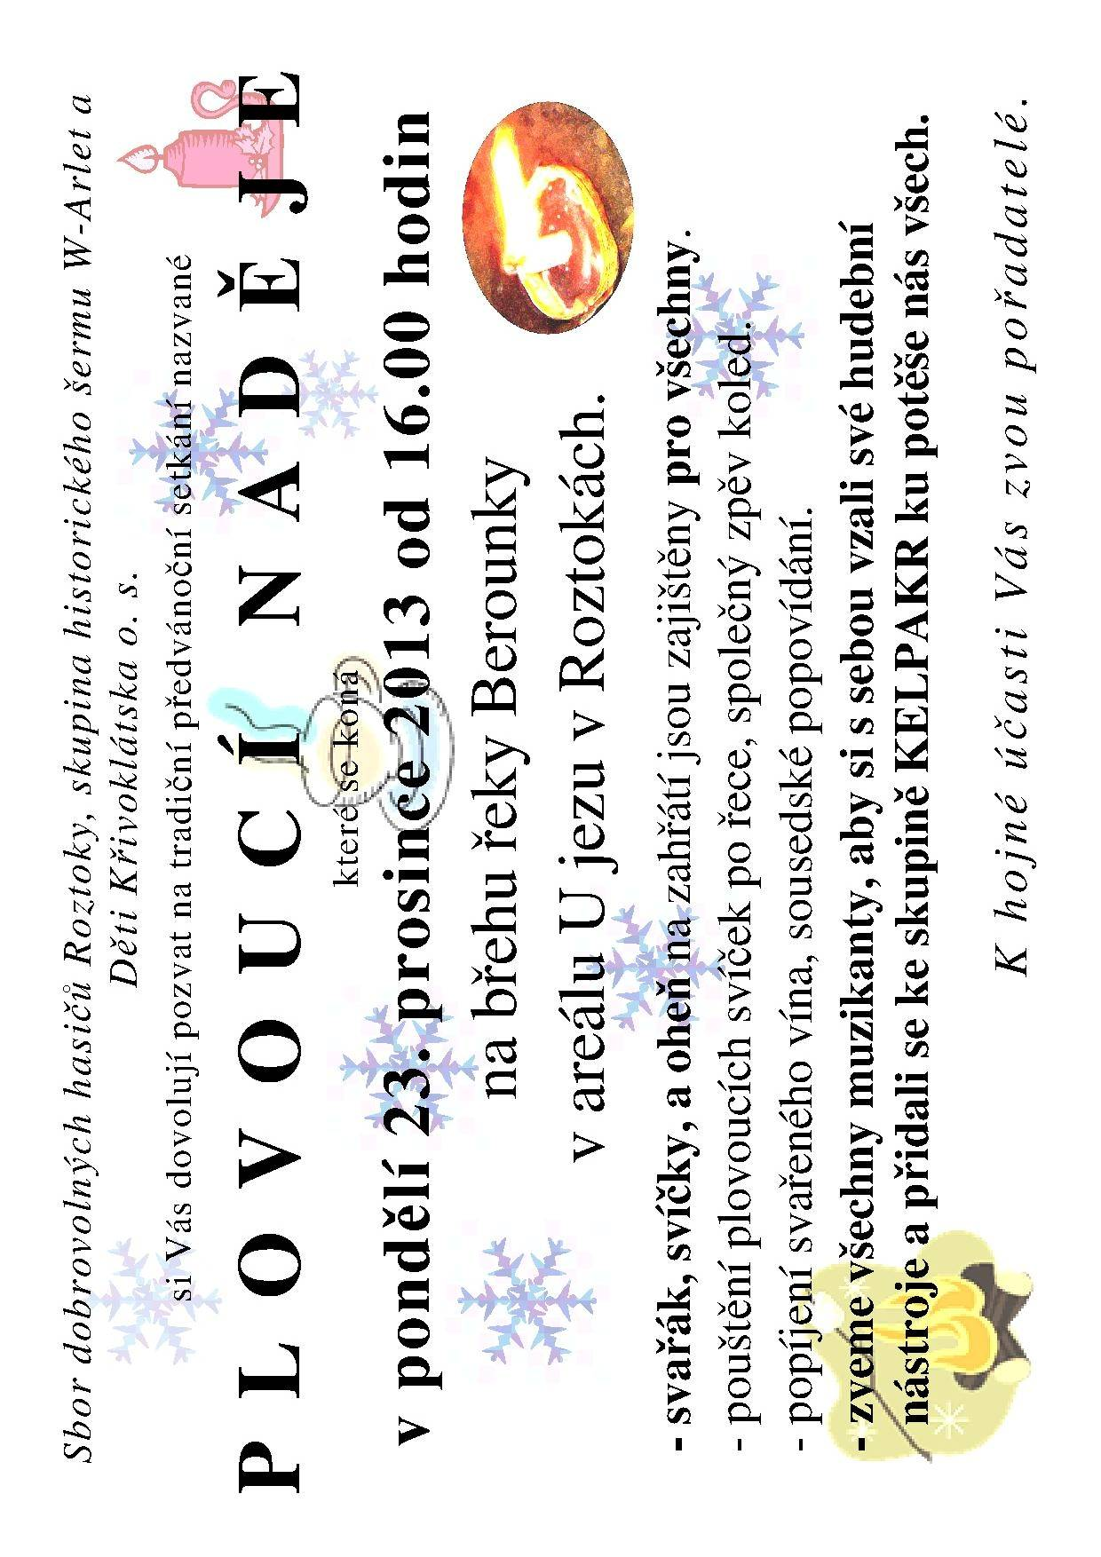V úterý 3. prosince se v restauraci Nad Hradem uskutečnilo předvánoční posezení s našimi seniory, kterým zazpívaly děti z mateřské školky a také čerti ze souboru Sedmikrásky pod vedením čertice Dáši Pavlíčkové. Místostarosta Mgr. Petr Tříska přivítal všechny hosty a později s panem starostou pohovořili o tom, co se v o se v obci plánuje pro rok 2014. Pan Pecha na své přednášce promluvil

o péči ptactva v zimním období.

Pak již následova-lo veselé zpívání s klávesy, kávičkou a sladkou roládou.

[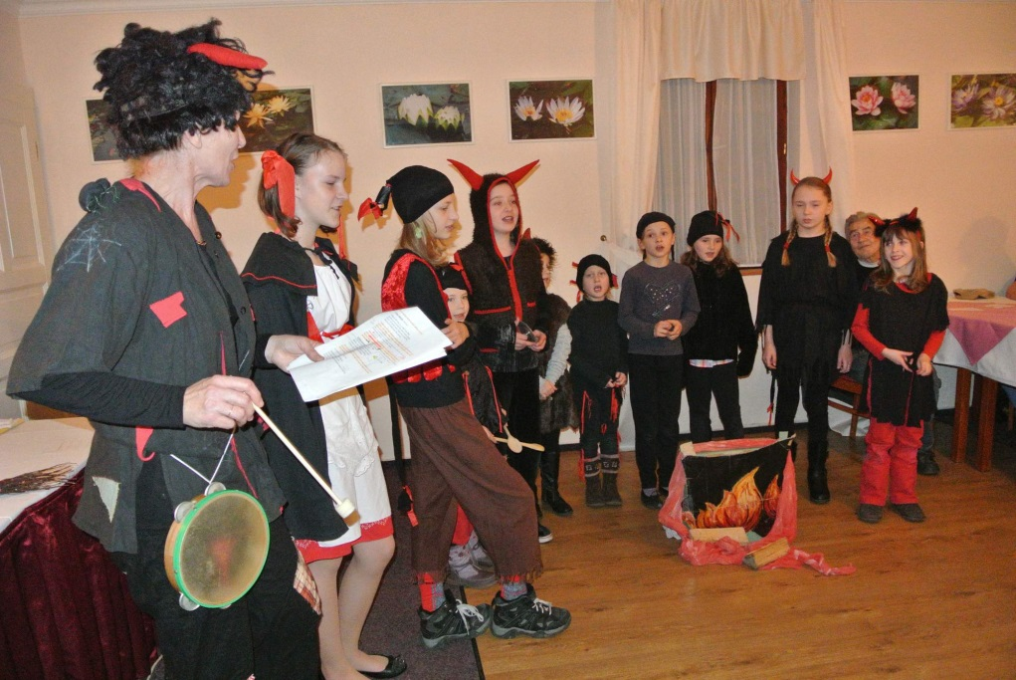](http://mskrivoklat.rajce.idnes.cz/Vystoupeni_pro_seniory_v_Restauraci_Nad_Hradem/##)